南京理工大学JAVA课程设计报告

课 程：JAVA课程设计
系 别：软件工程
班 级：9121065501
学 号：912106840440
姓 名：王文海
选题名称：CRAZY BULLET
自报成绩：优
起止时间：2014.5.1-2014.6.13
指导教师：赵学龙

日期： 年 月 日

程序功能
该程序是一个有趣的闯关类游戏，本游戏为彩色界面，有开场动画、主菜单等功能，其中主菜单包含有开始游戏、操作说明、制作小组三个选项。游戏中英雄要消灭敌人，打败boss然后通关。
游戏有两个难点：
- 动作合成：英雄的动作可以由多种动作合成，其中动作之间的衔接流畅，比如边跳边攻击，边走边攻击。
- 碰撞检测：各种游戏元素之间的碰撞检测，比如一颗子弹怎样才算打中目标。
除此之外，游戏中还有障碍物，比如：油桶、沙袋、地雷等，有些障碍物毁掉之后会出现道具。然后英雄有血条、生命数和子弹数等状态，游戏中总共有四种不同的道具，英雄吃了不同道具后有不同的增益。最后还有三种小兵，每种小兵都有不同的武器、血量和动作。

程序来源
该程序由本人原创，包括代码编写和图片制作。

具体实现

1、开发平台
操作系统：Windows 8
开发工具：eclipse_jre1.7_64

程序结构或流程图
由于本程序函数过多，所以这里只列出主流程：

开始

加载主菜单

select=1?
否

是
esc_flag=0?
否

是
获取键盘控制
加载退出询问框

碰撞检测

绘图

结束

主要功能实现：
- 英雄动作合成：
- 实现方案：
先把英雄动作分拆成若干种，遇到不同情景时再按照情景进行组合。
- 代码：
Hero类中（代码太长，所以截图）
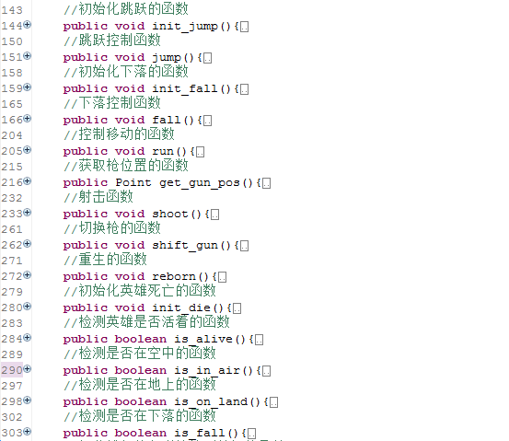

- 碰撞检测：
- 实现方案：
先把游戏元素按照大小在碰撞检测数组_map中写入相应数值，然后再在_map数组中对每个元素进行碰撞检测。
- 代码：
Game类中（代码太长，所以截图）
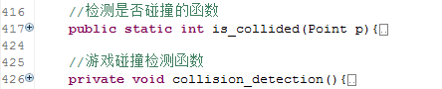

- 绘图：
- 实现方案：
用了双缓冲绘图，可以防止闪烁，然后把游戏元素逐个加上去。
- 代码：
public void update(Graphics g){
if(iBuffer==null){
iBuffer=createImage(this.getSize().width,this.getSize().height);
gBuffer=iBuffer.getGraphics();
}
if(logo_time>0){
logo.draw(gBuffer);
--logo_time;
}
else if(gameover_time>0){
gameover.draw(gBuffer);
--gameover_time;
if(gameover_time==0){
select=0;
init();
Keyboard.clearKeyboard();
}
}
else if(win_time>0){
win.draw(hero,gBuffer);
--win_time;
if(win_time==0){
select=0;
init();
Keyboard.clearKeyboard();
}
}
else if(select!=1){
loadSelect();
switch(select){
case 0:
menu.draw(gBuffer);
break;
case 1:
break;
case 2:
menu.drawShow_operate(gBuffer);
break;
case 3:
menu.drawShow_maker(gBuffer);
break;
}
}
else if(select==1){
map.draw_map(gBuffer);
if(delay>DELAY){
for(int i=0;i<Barrier.MAX_NUM;++i){
barrier[i].draw(gBuffer);
}
vehicle.draw(hero,gBuffer);
hero.draw(gBuffer);

for(int i=0;i<Enemy.MAX_NUM;++i){
enemy[i].draw_enemy(gBuffer);
}
for(int i=0;i<Mine.MAX_NUM;++i){
mine[i].draw(gBuffer);
}
tank.draw(gBuffer);
for(int i=0;i<Tank.MOTO_MAX_NUM;++i){
tank.moto[i].draw(gBuffer);
}

if(vehicle.is_exist()){
for(int i=0;i<Vehicle.BULLET_MAX_NUM;++i){
vehicle.bullet[i].draw(gBuffer);
}
}
else{
for(int i=0;i<Hero.BULLET_MAX_NUM;++i){
hero.bullet[i].draw(gBuffer);
}
}

for(int i=0;i<Enemy.MAX_NUM;++i){
for(int j=0;j<Enemy.BULLET_MAX_NUM;++j){
enemy[i].bullet[j].draw(gBuffer);
}
}

for(int i=0;i<Tank.BULLET_MAX_NUM;++i){
tank.bullet[i].draw(gBuffer);
}

status.draw(hero,gBuffer);
}
else ++delay;
if(esc_flag==1){
menu.drawEsc_select(gBuffer);
}
}
g.drawImage(iBuffer,0,0,this);
}
public void paint(Graphics g){
update(g);
}

调试报告
遇到的问题 | 原因 | 解决方法
用if语句写的碰撞检测位置不对。 | if语句只能检测某些点的与某些点的碰撞，而且代码复杂度高。 | 把游戏元素写入一个碰撞检测数组_map中，再用来_map检测碰撞。
碰撞检测数组_map里面全是0，游戏元素没有写入。 | 游戏元素是在repaint阶段写入_map数组的，而碰撞检测是在repaint之前，所以_map里面全是0。 | 在每个类中添加一个draw_in_map方法，在碰撞检测之前调用它把游戏元素写入_map数组。
游戏代码的控制和绘图混起来了，不利于后面的修改和维护。 | 一开始写的时候没有考虑周全。 | 把控制和绘图分开，对于每个动作：  - 动作本身对游戏元素坐标(x,y)的影响；  - 与动作相应的绘图方法；  二者分开写。
跳跃时调用的是set_jump_time()方法，不太安全 | 跳跃动作没有分解好。 | 把跳跃分解为jump和fall两个阶段，然后对每个阶段都有一个初始化方法和控制方法，比如jump有init_jump()方法和jump()方法。
英雄跳上障碍物后下不来 | 没有实时检测英雄是否在空中 | 添加一个检测英雄是否在空中的方法is_in_air()。实时调用。
向后飞的子弹碰撞检测有误差 | 向后飞的子弹的弹头在后端，和向前飞的子弹不一样。 | 修改Bullet类的get_pos()方法，按照子弹的类型和方向返回位置。
英雄踩雷时应该掉2滴血，但却把血全掉光了。 | 重复检测到同一个雷，重复掉血。 | 踩到雷后，给雷作一个标记。
往左走时，英雄腿部和身体不对齐。 | 往左走和往右走不一样，不能同样处理。 | 往右走时调整一下英雄身体的位置。
英雄跳跃会穿过障碍物。 | 没有向下碰撞检测。 | 加一个向下碰撞检测。
英雄穿过敌人时会向下掉一点点。 | 敌人会把_map数组里面的地面的数据覆盖掉。 | 把敌人位置往上调一点点。
从障碍物下来后，英雄的枪的位置不太准。 | fall_time没有及时清零。 | 碰到地面后把fall_time清零
_map数组有时会越界。 |  | 在使用_map数组前先判断是否越界
敌人死后他打出的子弹也消失了。 | 加载敌人子弹前先判断了敌人是否存在。 | 把加载敌人子弹前，对敌人存在的判断去掉。
第一种障碍物第一阶可以穿过去。 | 英雄的碰撞只用了中点检测 | 把中点检测改为线检测，用一个for循环从头扫到脚。
人物移动得很快 | 不小心把敌人移动的if语句写成了while语句，所以一直在跑。 | 把敌人移动的while改成if。

五、分工介绍
独立完成。

